

**Motor**

**De Stirling**

**Versões Beta**

**e**

**Gama**

**Data:10/06/2016**

**Nomes: Prontuário:**

Edjair Mariano Lima 1571087

Lucas Santos Braghittoni 1571699

Vinicius Martins Dos Santos 1564153

**Histórico do Projeto e evolução**

Fotos finais:

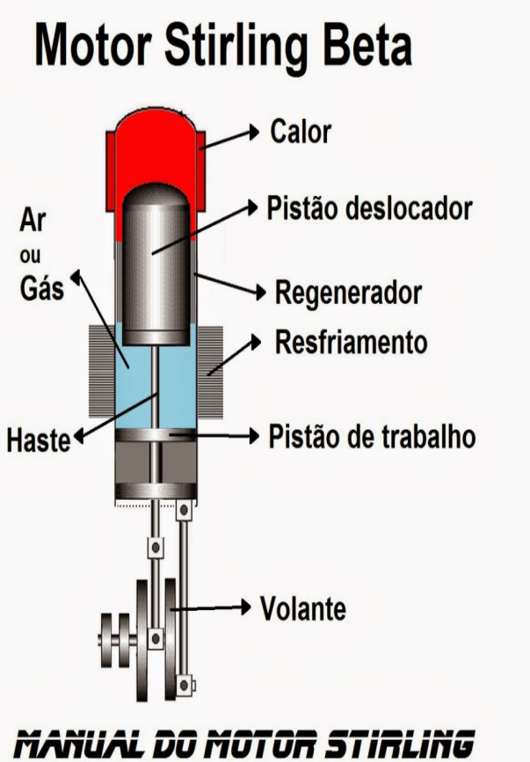 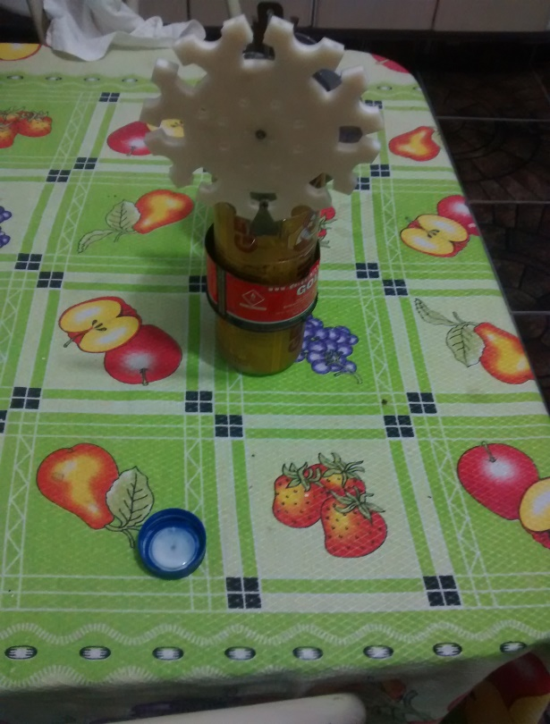

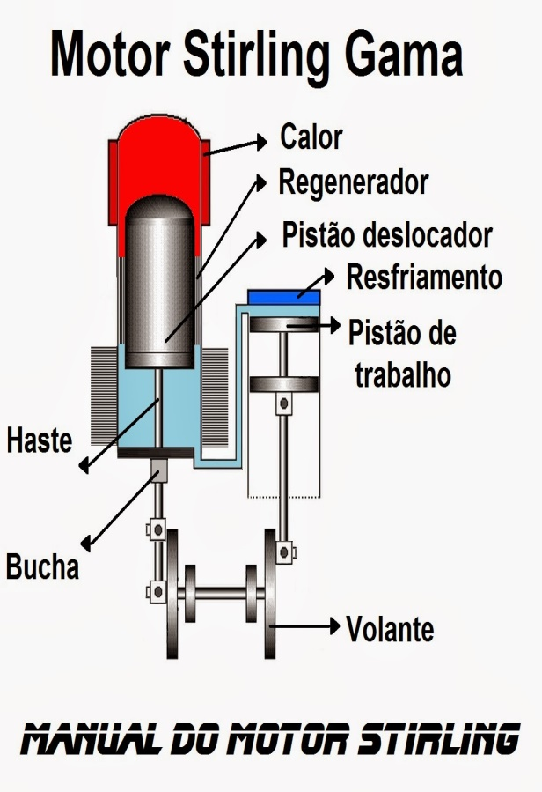 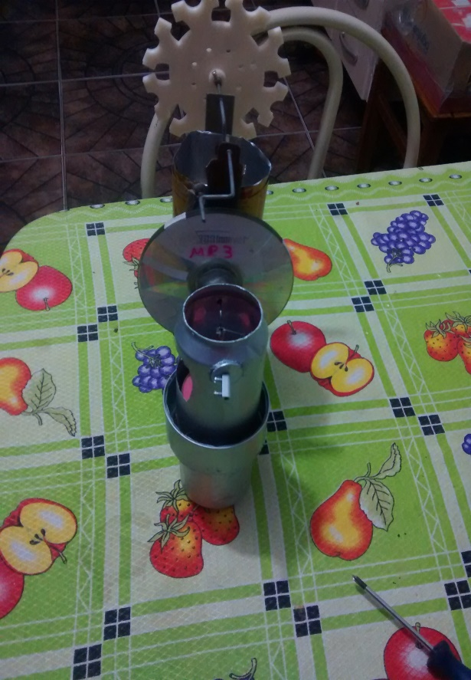

**Algumas Fotos durante o desenvolvimento**

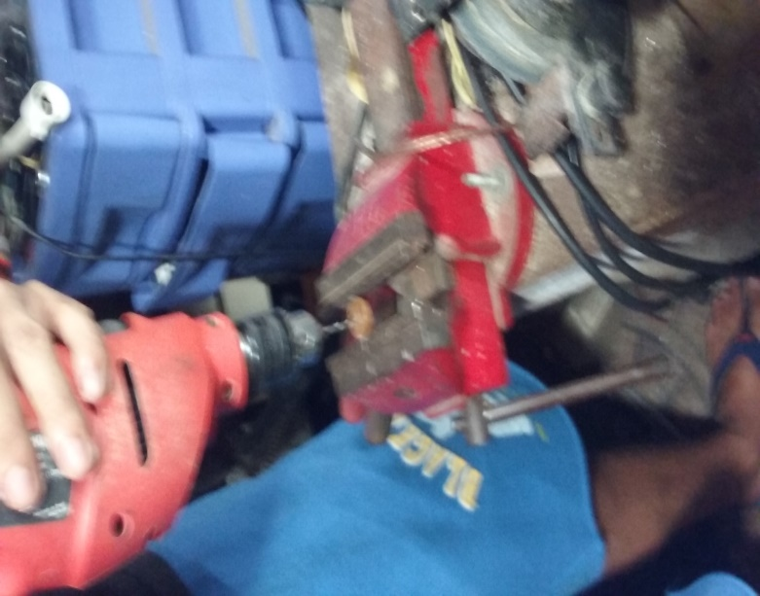 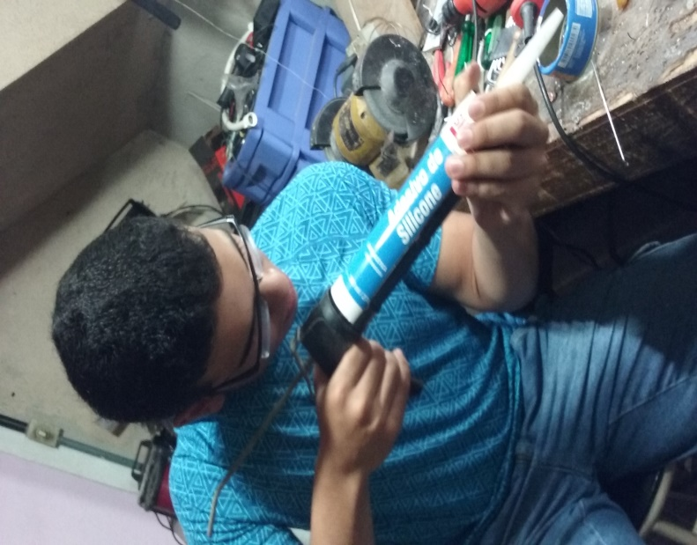

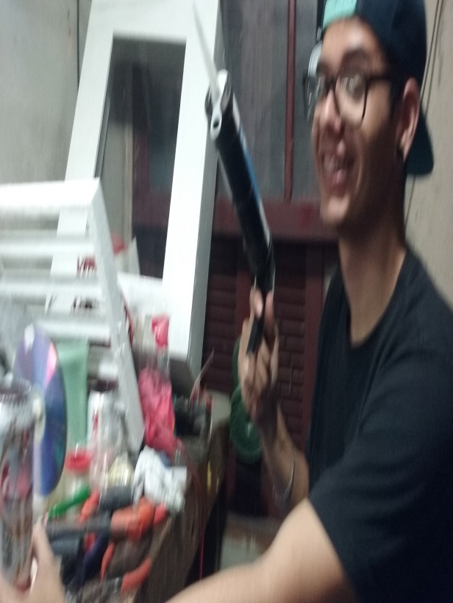 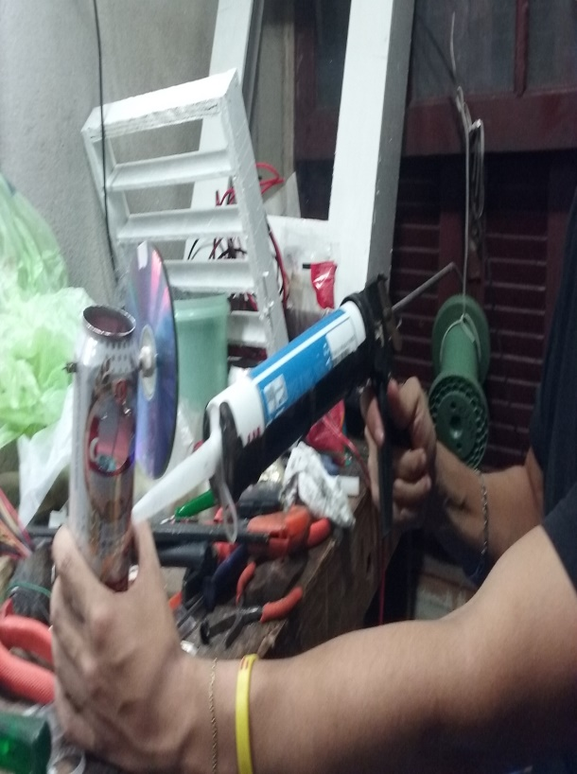

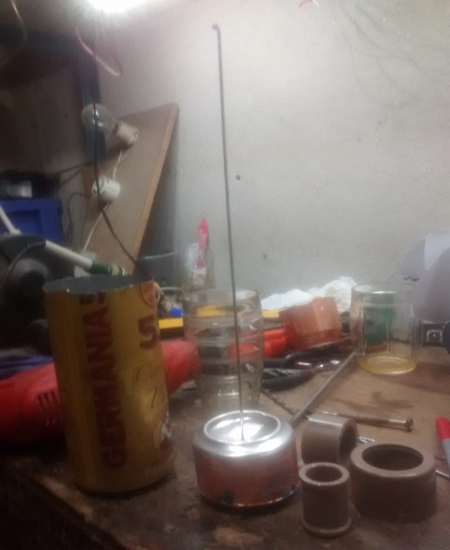 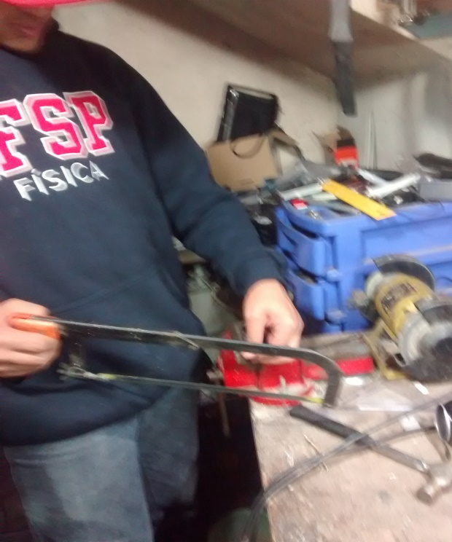

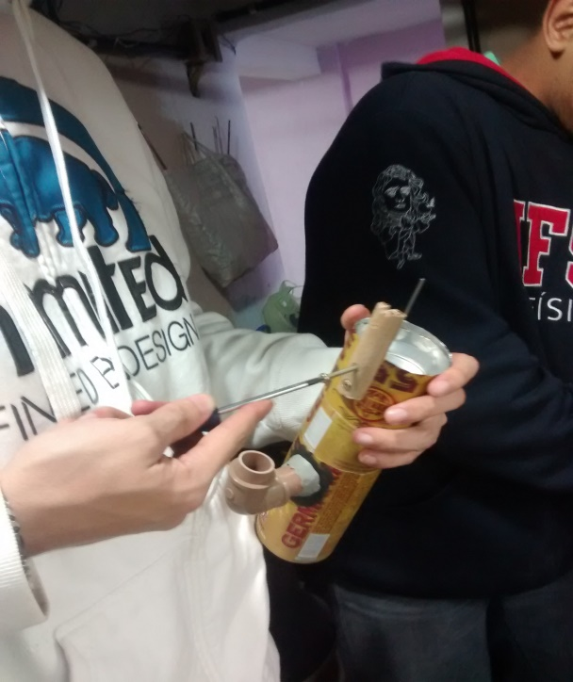

]

]

**Dificuldades encontradas:**

Ao chegarmos neste tópico, queremos ressaltar o quão estamos aliviados em descrevê-lo, pois a dificuldades deste trabalho foram imensas. Por começar nas ferramentas que buscamos para realizar algumas atividades, como a morça, furadeira , chaves de fenda de tamanhos específicos, entre outros, na qual tivemos que procurar nossos parentes mecânicos. Inicialmente começamos a fazer o projeto beta, refazendo-o por mais cinco vezes até descobrir o problema de vedação entre a bexiga e a câmara de expansão. O atrito foi outro problema encontrado neste projeto no virabrequim, uma vez que ele se deslocava do seu eixo muitas vezes, sendo necessária a introdução de duas moedas de cincos centavos que impedisse isto, além de alinhar o ângulo do virabrequim e do próprio pistão de trabalho. O tipo de bexiga foi fundamental para o funcionamento do pistão de trabalho, na qual foi inserido um de número 9(Utilizada em festas de aniversários).

Após terminamos de confeccionar a versão beta, partimos para a versão gama, um motor muito mais complexo de se realizar uma vez que o pistão de trabalho se encontra na parte externa, sendo necessário raios de bicicleta que interliguem as estruturas, além da construção do pistão de trabalho com tubos de PVC , na qual foi encontrado grandes dificuldades na inserção da bexiga nos tubos, ocorrendo novamente o problema de vedação do ar, em que o silicone de alta temperatura foi utilizado para solucionar este problema. O alinhamento desta versão foi bem mais complexo que a beta, já que ele é um motor mais longo e qualquer problema que tínhamos quando colocamos para funcionar, tivemos desmontá-lo inúmeras vezes. O peso do volante foi outro problema, já que tinha que ser pesado para fazer o pistão de trabalho se locomover, além dos mesmos problemas ligados aos eixos do virabrequim.

E nos cálculos, inicialmente pensamos que era necessária a utilização de manômetros para medir as pressões nas câmaras, o que nos trouxe grande preocupação para obtermos o rendimento, porém, deduzimos um pouco mais e chegamos que o rendimento de Stirling é semelhante ao de Carnot, justificado na metodologia para coleta de dados. Logo, precisávamos das temperaturas das fontes quente e fria para extrairmos o rendimento.

**Explicação científica do funcionamento dos motores**

O motor de Stirling é uma máquina térmica capaz de transformar parte do calor recebido em trabalho mecânico. Apesar dos dois motores apresentarem uma aparência e construção diferenciada em relação à posição do pistão de trabalho, em que na versão beta ele fica na parte interna do motor, sendo que na versão gama se encontra na parte externa , no entanto, o processo termodinâmico envolvido em ambos são bastante similares.

Ele é composto por um ciclo termodinâmico de quatro fases sendo duas isotermas e duas isocóricas de processos reversíveis, já que o sistema e a vizinhança podem voltar ao seu estado inicial . Abaixo segue o gráfico do ciclo deste motor, representando um gráfico (PXV), na qual cada fase será devidamente explicada, e em seguida, será discutido um gráfico (Temperatura X entropia) deste motor , com o foco de entrar em contraste entre os gráficos visando demonstrar alguns transtornos que são encontrados na passagem da previsão teórica para experimental.

C:\Users\LINDY\Desktop\jhfjvc.tif

**:** Realiza-se um torque no volante, movimentando o pistão deslocador para baixo, e assim movimenta o pistão de trabalho também para baixo, resultando numa compressão do ar na lata, diminuindo o volume de ar disponível isotermicamente, já que neste instante não há recebimento de calor da fonte, sendo necessário este processo para dar partida ao motor*.*

***:*** Após a partida, rapidamente, há inserção da fonte de calor que aquece a lata onde se encontra o pistão deslocador, em um processo isocórico, aumentando-se abruptamente a pressão do gás oxigênio, já que o aumento temperatura é alto (P/T=Constante).

**:** Atingindo o gradiente de temperatura um valor constante, ou em outras palavras, a temperatura dentro da lata em um intervalo pequeno de tempo naquele local não varie, numa expansão isotérmica, há uma transferência de calor da fonte para o fluido de trabalho, em que o gás acaba se expandindo e consequentemente, há um decréscimo de pressão para manter a temperatura constante (P.V=constante) dentro do pistão deslocador que se desloca junto com ar quente para cima, enchendo a bexiga .

**:** Em um intervalo de tempo pequeno, a partir do instante em que o pistão deslocador sobe, ele vai até a câmara de resfriamento, trocando calor com ela, sendo rejeitado este calor para fora do ciclo em direção a água gelada fora do motor, e assim o pistão deslocador diminui a sua temperatura num rápido processo isocórico, acarretando numa ligeira queda de pressão , havendo uma proporcionalidade entre a temperatura e a pressão, já que P/T=*Constante.*

***:*** *Como anteriormente houve o resfriamento do pistão deslocador, consequentemente ele acaba sofrendo uma contração e se locomove para baixo junto com pistão de trabalho , comprimindo o ar novamente e assim o ciclo continua.*

C:\Users\LINDY\Desktop\,, ,mjdh.tif

Sabe-se que o motor de Stirling tem sido usado como base para motores de combustão externa com regeneração. A compreensão desta regeneração é visto no gráfico acima, na qual a taxa de calor transferido de equivale a área a baixo desta reta, (23ba2) sendo que ela é igual a taxa de transferência de calor de equivalente a área (14dc1) , demonstrando que num ciclo ideal todo calor transferido é fornecido ao processo 34(expansão isotérmica) é jogado para fora o que acontece no processo 12(compressão isotérmica), sendo importante lembrar que pela segunda lei da termodinâmica impede que em prática ocorra esta previsão teórica, uma vez que todo o calor fornecido não é transformado totalmente em trabalho. Assim, pelas trocas de calor acontecerem em fases isotérmicas, o rendimento deste ciclo é semelhante ao ciclo de Carnot, trocando as duas adiabáticas de Carnot por duas isocóricas de Stirling , já que é mais fácil este processo , pois o ciclo realiza processos de troca de calor fechados. Na metodologia para coleta de dados isso será percebido mais nitidamente, porém, é importante salientar que isto é uma suposição teórica como a de Carnot, na qual será observada na metodologia para coleta de dados, em que deduziremos a partir destas premissas teóricas que o rendimento do ciclo de Stirling seja igual ao do ciclo de Carnot.

Um aspecto a ser comentado, é a observação de pelo menos duas leis fundamentais vistas até o momento, que são a primeira lei de Newton na qual precisamos aplicar uma força externa ao sistema para tira-lo de sua inércia e assim a máquina funcionar, e a conservação de energia, seja a conversão da energia química para energia térmica e por fim em mecânica ou mesmo do calor que entra e sai pelo motor .

***Metodologia para a coleta de Dados***

A metodologia a seguir é a mesma que foi apresentada na qualificação, sendo que depois de demonstrar tudo o que foi planejado, adicionaremos as devidas modificações que foram feitas dados os problemas encontrados, chegando a conclusões que para o intuito do calculo do rendimento, não era necessário se obter o trabalho realizado em que cada fase do ciclo, uma vez que demonstraremos que o rendimento de Stirling é semelhante ao de Carnot.

Sendo que da qualificação, temos:

A Dilatação volumétrica ( No processo de expansão isotérmica e compressão isotérmica para obter os novos volumes no cálculo do trabalho)

*, sendo que:*

*V1= Vo +*

**Observações feitas inicialmente:** As temperaturas serão medidas através de sensores térmicos na qual colocaremos um na câmara de expansão(**Texp**), outro na câmara de resfriamento(**Tresf**), e um fora para medir a temperatura ambiente(**Tamb**).

**Observações feitas ao final :** Algo importante a ser considerado, que não será necessário o cálculo da dilatação volumétrica , pois notamos o que realmente importava era as temperaturas da câmara de expansão e resfriamento para o cálculo do rendimento

**Trabalho**

Relembrando que o trabalho é nulo nos processos de aquecimento e resfriamento isocórico, então teremos somente os trabalhos nos processos de expansão e compressão isotérmica. Portanto:

eq .1

eq .2

eq 3

eq 4

eq 5

eq 6

Sabendo que V2=V3 e V1=V4

eq 7

eq 8

***Rendimento***

***Versão beta: T1= 118 e T3= 1543***

η= 1-118/154=0,233

***Versão gama: Não colocaremos , pois apresentou valores muito distintos nas medidas, estando ligado alguns problemas com o virabrequim, na qual no dia da apresentação será explicado.***

***Aspectos interdisciplinares***

***História e biologia***

O motor de Stirling foi criado por Robert Stirling e o seu irmão na época da primeira revolução industrial , o berço das máquinas térmicas, com intuito de resolver o problema das caldeiras, que por falta de tecnologias disponíveis , quando submetido a altas temperaturas, rompiam-se a estruturas das caldeiras pela alta pressão resultada desta grande variação de temperatura causando a explosão, matando muitos operários. Sua vantagem além da segurança , por apresentar um fluido de trabalho sendo o ar e o seu ciclo termodinâmico era que o ar forçado passar por uma câmara , na qual se expandia e comprimia facilmente, sua potência era maior dentre todas máquinas térmicas daquele tempo.

O primeiro motor de Stirling foi construído em 1818, na qual variou a pressão do ar dentro da câmara a ponto de ser maior que pressão atmosférica, sendo que este modelo foi aperfeiçoado somente nos de 1827 a 1840. O ciclo foi utilizado como base para construção de máquinas térmicas e a iniciação de alguns sistemas refrigeradores á partir de 1873, sendo o sistemas refrigeradores construídos a partir de 1905(início da segunda revolução industrial), onde a descoberta de derivados de petróleo foi essencial.

Porém o ciclo de Stirling foi superado em relação a construção dos sistemas refrigeradores, pois John Macquom Rankine desenvolveu um ciclo mais eficiente que o de Stirling aproveitando a descobertas de novos fluidos refrigerante como o clorofluorcarboneto(CFC) e o freon, sendo conhecido com ciclo de rankine, que apresentava duas transformações isobáricas e duas isotermas, contudo ainda sim ,para máquinas térmicas o ciclo de Stirling era muito recorrido**.**

Atualmente, o ciclo de Stirling é utilizado em algumas máquinas térmicas e sistemas refrigeradores que visam economizar dinheiro , além da preocupação ambiental, em que os fluidos refrigerantes utilizados no ciclo de Rankine como os CFCs , danificam a camada de ozônio, permitindo a passagem de raios ultravioletas nas quais alguns tipos como UV-A e UV-B são fatores que causam câncer e são cumulativos , proporcionando os vermelhões ou até mesmo desenvolvem o câncer mais rápido. No lugar destes refrigerantes são utilizados o gás oxigênio, nitrogênio , hélio entre outros, que poluem menos, além de poderem recorrer a biocombustíveis como os restos de animais para obtenção de calor, fugindo dos convencionais motores derivados do petróleo.

**Química**

O equacionamento(Estequiometria) da reação dos combustíveis envolvidos são :

Parafina(vela)

Álcool:

Um fator responsável para que esta reação aconteça, é explicada pela entalpia, que é uma propriedade química associada a energia necessária para que determinada reação ocorra, representada por . Como nestas reações acontece a liberação de calor, chamamos a reação de exotérmica, possuindo um pois está cedendo calor. A reação que cede mais calor é da parafina, uma vez que ele fornece um e o álcool .

***Aplicação nos dias atuais.***

**Excerto extraído de um artigo citado nas referências, na qual gostamos muito a forma e o conteúdo que foi apresentado e que por isso não fizemos nenhuma modificação já que não apresenta nenhum erro , dando os créditos aos dissertadores Belquis Luci Fernandes , Mestre em Engenharia Mecânica e Rogério Poltronieri de Sousa Tecnólogo em Instrumentação e Controle.**

“*Embora o motor Stirling original tenha sido patenteado em 1816 pelo escocês Rev. Dr. Robert Stirling, os sistemas solares são desenvolvimentos relativamente recente. O sistema consiste de um espelho parabólico que rastreia e captura a luz solar e a reflete para dentro de um motor Stirling situado no ponto focal do espelho. O motor Stirling então aciona um alternador para gerar energia elétrica. Ele pode trazer eletricidade para áreas que possuem grande intensidade de iluminação solar mas não têm linhas de 15 transmissão elétrica. Pode ser aplicado para bombeamento de água ou até mesmo dessalinizar água.*

*O prato concentrador de energia solar rastreia o sol através do céu e usa 16 painéis circulares cobertos com uma membrana metálica de baix custo e espelhos para focalizar o calor para dentro do sistema do dispositivo Stirling. O motor converte o calor em eletricidade fazendo girar um eixo acoplado a um gerador. O sistema também pode ser usado com combustíveis alternativos líquidos ou gasosos como diesel, biogás, propano, gás natural e álcool para suplemento ou suplantar o calor solar necessário à noite ou em dias nublados .*

*Esta forma de tecnologia não tem mais do que trinta anos e estima-se esteja amadurecida por volta de 2010. O que a torna particularmente interessante, é a eficiência de conversão em torno de 25 a 30%, alcançada em algumas demonstrações deste tipo de sistema. Isto é significativamente maior do que a da convencional tecnologia fotovoltaica.*

*Alguns destes dispositivos já operam nos Estados Unidos, como na Carolina do Sul. Companhias como a SES – Stirling Energy Systems [3], têm investido no rápido desenvolvimentos dos sistemas solares.*

*Alguns projetos do Departamento de Energia do Estados Unidos estão voltados para o desenvolvimento de motores Stirling de pequena escala utilizando biomassa como combustível, para uso residencial. Também existem pesquisas no Japão e na Europa para aplicação do motor Stirling utilizando gás natural como combustível.*

*A tecnologia de uso de energia solar encontra-se em fase adiantada de estudos e desenvolvimento*”.

***É viável a aplicação de projeto em uma escola média?***

*Aconselhamos a aplicação do ciclo de Sterling na versão beta , pois é a mais fácil de se realizar, uma vez que os materiais deste tipo são encontrados nas próprias casas dos alunos como bexigas ,latas de alumínio dentre outros materiais já citados no tópico do histórico do projeto. Além dos vídeos disponíveis no youtube , como o do manual do mundo feito pelo Iberê(*[*https://www.youtube.com/watch?v=egNrHP6pMUo*](https://www.youtube.com/watch?v=egNrHP6pMUo)*) , que mostra passo-a-passo como se fazer, além da explicação superficial, porém simples e objetiva do funcionamento do motor. É óbvio que é necessário um longo período para realização desta atividade, pois é bem complicado a montagem deste motor, porque existe uma série de cuidados como a vedação, o material utilizado, sendo extremamente importante o professor coordenar esta atividade em sala de aula, selecionando dias para os alunos tirarem suas dúvidas e terminarem a confecção do motor . Por outro lado, é importante o cuidado que o professor deve ter no planejamento desta atividade, uma vez que ela gasta muito tempo , podendo variar consideravelmente do tempo previsto, sendo uma solução para este problema, a realização de uma outra máquina térmica mais simples como um barquinho pop-pop, também encontrado no manual do mundo(*[*https://www.youtube.com/watch?v=QHcXqpYGJ8M*](https://www.youtube.com/watch?v=QHcXqpYGJ8M) *).*

***Referências***

FERNANDES BELQUIS E SOUSA ROGÉRIO-“Motor de Stirling”; Revista Unisal, Disponível em: <http://www.revista.unisal.br/sj/index.php/123/article/viewFile/34/46> .Acesso em 08 de junho de 2016.

LLAGOSTERA RENATO -“Motor de Stirling” ; Unicamp . Disponível em: <http://www.ifi.unicamp.br/~lunazzi/F530_F590_F690_F809_F895/F809/F809_sem1_2008/RenatoP-Llagostera_RF2.pdf> Acesso em 08 de junho de 2016.

VAN WYLEN G. , SONNTAG RICHARD E BORGNAKKE CLAUS. “Fundamentos da termodinâmica clássica”, 7 ª edição , Editora Edgard Blucher, 1995.

OBERT Edward .“ Motores de combustão interna”, 1ª edição, Editora Globo, 1971.

WAGNER LEANDRO – “ Conceito teóricos para motores Stirling” . Disponível em: <http://manualdomotorstirling.blogspot.com.br/> Acesso em 08 de junho de 2016.